Дистанційне навчання.

Інструкційно-технологічна карта
«Розробка викрійки маски».
11 клас.

Таблиця 1.2
№ операції | Назва операції | Графічне зображення,фото |  | Обладнання,інструменти,  матеріали
1 | Виміряти сантиметровою стрічкою відстань від перенісся до підборіддя.  (1 вимір) |  |  | 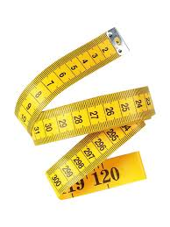
2 | Записати у зошит результат 1виміру |  |  | 
3 | Виміряти  сантиметровою стрічкою відстань від правого вуха до кінчика носу до лівого уха  (2 вимір)
4 | Записати у зошит результат 2 виміру, поділеного навпіл. |  |  | Записати у зошит результат 3операції поділений навпіл.  ПНЛ:2=
5 | На папері від точки П вниз відкласти результат 1 виміру,  ставимо точку Б. |  |  | 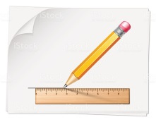
6 | Від точки П вправо відкласти відстань 2 виміру,  поділеного навпіл,  ставимо точку П1.
7 | Креслимо прямокутник. Ставимо точку Б1.
8 | Виміряти сантиметровою стрічкою відстань від перенісся до кінчика носу.  (3 вимір)
9 | Записати у зошит результат 3 виміру.
10 | Від точки П вниз відкласти відстань 3 виміру. Поставити точку Н.
11 | Від точки Н провести вправо горизонтальну лінію.Ставимо точку Н1.
12 | Від точки П відкласти вправо постійну величину 1,5 см.  Ставимо точку П2.
13 | Від точки Б відкласти вправо  Постійну величину 4,5 см.  Ставимо точку Б2.
14 | Від точки Н1 відкласти вгору і вниз постійну величину по 3 см.  Ставимо точки 1 та 2.
15 | З’єднати точки Н та П2,  П2 та 1,  2 та Б2,  Б2 та Н  лініями.
16 | Поділити сторони навпіл:  НП2, ставимо точку 5;  П2 1, ставимо точку 6;  Б2 2, ставимо точку 3;  НБ2, ставимо точку 4.
17 | Від точки 6 вниз під прямим кутом проводимо перпендикуляр до сторони П2 1  довжиною 1 см, та оформлюємо дугою під лекало або від руки. |  |  | 
18 | Від точки 3 вгору під прямим кутом проводимо перпендикуляр до сторони Б2 2  довжиною 0,5см, та оформлюємо дугою під лекало або від руки.
19 | Від точки 4 ліворуч під прямим кутом проводимо перпендикуляр до сторони Н Б2 довжиною 0,7см, та оформлюємо дугою під лекало або від руки.
20 | Від точки 5 ліворуч під прямим кутом проводимо перпендикуляр до сторони Н П2 довжиною 0,5см, та оформлюємо дугою під лекало або від руки.
21 | Вирізати викрійку маски за контуром. |  |  | 